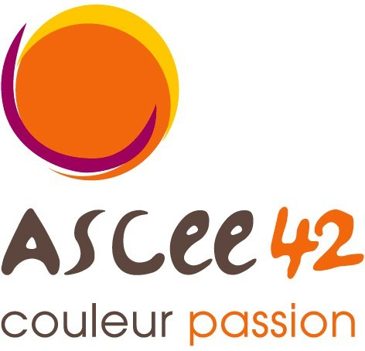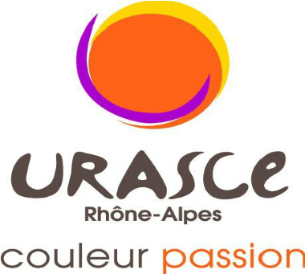
L’ASCEE 42 organise

UN CONCOURS DE PETANQUE (doublettes formées)

le samedi 20 MAI 2023 à partir de 9H
SAINT-JUST – SAINT-RAMBERT
(BOULODROME DES UNCHATS)
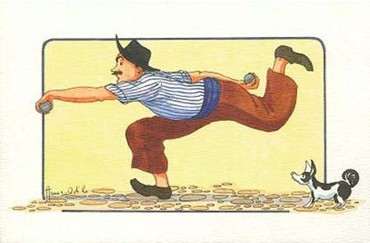

Il est grand temps de reprendre les choses en main et faire preuve d’adresse
Avoir les boules c’est nul mais une partie de pétanque ça fait plaisir
Alors venez nombreux nous rejoindre jouer manger rigoler
BULLETIN D’INSCRIPTION
Concours régional de pétanque Saint-Just – Saint-Rambert boulodrome des UNCHATS le 20/05/2023 à 9h
Montant de l’inscription :(repas compris)
Adultes : 15 €
Enfants (- de 12 ans) : 7€
Buvette tout à 1€
Nom | Prénom | ASCEE | Montant
Total

